Классный час

во 2 классе

"Надо ли ссориться?"
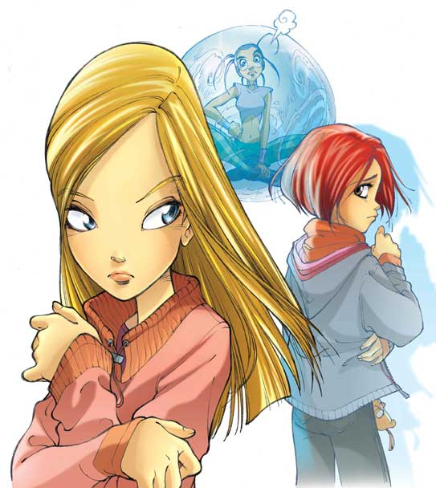

Подготовила и провела

Аветисян Татьяна Алексеевна

Февраль 2014 года

Цель: развитие коммуникативных навыков.
Задачи: предоставить возможность узнать самого себя;
развитие ответственности за свои поступки;
показать значимость взаимопонимания.
Форма проведения: групповая.
Оборудование:
Мультимедиапроектор
Компьютер
карточки с качествами личности
волшебная шляпа
таблицы для сравнения.

Ход классного часа:
Мотивация
Надеваю «волшебную шляпу». (Звучит волшебная музыка)
Ребята, вы попали в волшебную лавку. Но здесь не продают какие-либо вещи, а дарят человеческие качества. Посмотрите внимательно на доску и выберите что-нибудь для себя.
На доске листочки с качествами:
Терпеливость, снисходительность, умение владеть собой, ворчливость, доброта, злобность, капризность, любовь к людям, чувство юмора, общительность, упрямство, чуткость, доверие, нежелание уступать, обидчивость, умение мириться, желание ссориться, умение договариваться…
Дети выбирают качества, которые им не нужны. Остаются только положительные.
- Вот с этими качествами мы и отправляемся в путь.
- Введение в тему.
Вопрос: Рассмотрите картинку, я хочу познакомить вас с двумя подругами Олей и Леной. Посмотрите на выражение их лиц, как думаете, что случилось?
Послушайте историю, которую расскажет Оля.
Мы поссорились с подругой
И уселись по углам.
Очень скучно друг без друга!
Помириться нужно нам.
Я её не обижала-
Только мишку подержала,
Только с мишкой убежала
И сказала: «Не отдам!»

- Из-за чего же поссорились девочки?
- А вы когда-нибудь ссоритесь с друзьями?
- А что чувствуют те, кто ссорится?
- А можно ли обойтись без ссор?

II. Основная часть.

1. Сообщение темы занятия.
– Сегодня на занятии мы поговорим на тему “Почему люди ссорятся?” Мы обсудим волнующий нас вопрос и выскажем свое мнение по теме занятия.
- Беседа по теме.
– А что такое “ссора”?
Слайд 4
Ссора – это состояние людей. Когда они не могут согласиться друг с другом. Выражают они свое несогласие в грубой форме, иногда дело доходит до драки.
- Как вы думаете, а как можно разрешить ссору?
Что нужно делать, чтобы не ссориться? (Ответы детей)
Я предлагаю вам принять участие в тестировании. Вам дается 2-3 минуты, чтобы подумать и выбрать нужный ответ. Ответов может быть несколько, но они должны отвечать на вопрос “Что нужно делать, чтобы не ссориться?”.
На доске (в увеличенном виде): бланк ответов “Нет ссоре!”
1. | Не отвечать на грубость силой, не вступать в драку.
2. | В любой ситуации стоять на своем.
3. | Говорить спокойно, не употреблять грубых слов.
4. | Извиниться, если действительно не прав.
5. | Ответить силой на грубость.
6. | Слушать спокойно другого.
7. | Использовать в своей речи грубые слова, которые бы “задавили” соперника.
8. | Говорить как можно больше добрых, ласковых, хороших слов.
9. | Не бояться признавать свою вину.
Каждый ребенок зачитывает свои ответы, и на доске напротив каждого варианта ставится количество человек, выбравших этот вариант ответа.
Подвести итог получившейся таблицы.

3. Физ.минутка.
Игра “Мостик”.
Цель: выход из конфликтной ситуации с наименьшими эмоциональными и физическими потерями.
Ребята давайте встанем и образуем 2 команды. Встаньте колонной друг напротив друга:
– Представьте, что вы туристы из двух разных лагерей. Вы идете по лесу. Перед вами горная река. Задание: пройти по нарисованному мостику (ширина 30 см) навстречу друг другу.
Задача играющих: перейти каждому на противоположную сторону ущелья. При этом движение начинают игроки обеих команд одновременно.
Во время игры можно включить аудиозапись шума горной реки.

Физминутка Дружба
4. Игра “Поссорились”.
Учитель:
- В нашем классе тоже иногда случаются ссоры. Попробуйте найти правильный выход из следующих ситуаций.
- На уроке физкультуры во время игры Юля нечаянно толкнула Марину. Марина упала, заплакала, обиделась на Юлю. (Юля должна извиниться перед Мариной, помочь ей встать, спросить, всё ли с ней в порядке.)
- Во время перемены Славик и Стасик одновременно захотели поиграть с одной и той же игрушкой. Стали вырывать её друг у друга из рук. (Мальчики должны заключить договор, кто будет играть первым, кто вторым.)
- Андрей нарисовал на листке портрет Славика и передал ему. Славик обиделся, порвал портрет на мелкие кусочки и бросил их на парту Андрея. (Андрей должен сказать: «Извини, я думал, что тебе понравится», — и убрать мусор с парты.)

К ссоре может привести любой пустяк. Когда вы готовы поссориться с другом, вспомните о том, что у него есть много положительных качеств, ведь именно поэтому вы стали с ним дружить. Наверно, в данный момент кто-то из вас неправ. Но чтобы понять, кто именно, нужно время разобраться. Поэтому скажите себе «стоп!», не накаляйте атмосферу до предела, а вслух скажите: «Поговорим об этом завтра». А завтра — вот увидите! — всё будет по-другому.
Сейчас я хочу вас познакомить с одним очень интересным рассказом «Тысячецвет», который написала А. Неелова
На берегу весело журчащего ручейка рос хорошенький цветок тысячецвет.
Однажды ручеек, играя, брызнул на него несколько капелек. Рассердился тысячецвет и закричал: «Гадкий ручьишка, как ты смеешь брызгаться! Все платьице мне замочил! Убирайся, не хочу больше с тобой играть.
– Не сердись, это я нечаянно сделал, – извинялся ручеек. – Потерпи немного, солнышко живо тебя обсушит.
Но тысячецвет слушать ничего не хотел и не простил ручеек. Обиделся ручеек и повернул в другую сторону. На смену весне пришло знойное лето... Тысячецвет изнемогал от жажды; его хорошенькое зелененькое платьице запылилось и покрылось грязными пятнами. В полузавядшем цветке с трудом можно было узнать когда-то красивый тысячецвет. Вспомнил тут цветок о своем старом друге и, вздыхая, сказал:
«Будь со мной теперь ручеек, он напоил бы меня, и стал бы я опять таким же хорошеньким, как прежде, цветочком».
Решил тут тысячецвет позвать ручеек и попросить у него прощение, но от слабости не мог громко крикнуть... В ту пору, как нарочно, не было ни дождя, ни росы – цветок наш день ото дня всебольше увядал, и скоро дети нашли его в траве совсем высохшим.
Вот такая грустная сказка и одновременно поучительная.
• На месте ручейка вы простили бы цветочек?
• Как вы думаете, изменился бы цветок, если бы ручеек его простил?
• Что вы посоветовали бы человеку, который не умеет прощать друзей?

Закрепление
- Что же говорит о ссорах народная мудрость – пословица?
Игра “Собери пословицу”: из слов необходимо “собрать” выражение – пословицу, объяснить ее смысл.

Мирилки
- Конечно, в жизни любого человека бывают ссоры. Они возникают или из-за равнодушия, или из-за непонимания друг друга. Но нужно научиться мириться.
Давайте подумаем, как можно помириться. (Варианты ответов детей.)
(Извиниться, улыбнуться, сказать что-то доброе….)
Когда, вы были помладше, вы мирились, используя эту прибаутку.
Вспомните.
Мирись, мирись, мирись,
И больше не дерись…
Мир и дружба — навсегда,
ну, а ссора — никогда!
Шутка очень часто помогает выйти из трудной ситуации. Умение вовремя улыбнуться и пошутить порой очень помогает.
Добро помни, а зло забывай М. Скребцова
Не надо зло копить в душе,
Оно и так вокруг уже.
Не отдавай ему себя,
Живи, прощая и любя.
Попробуй зло на миг забыть –
И сразу станет легче жить!
Мгновенно исчезает зло,
Когда мы помним про добро.

Выход
Каждый из вас получает листок, – Посмотрите какое слово на нем написано? ССОРА
(слово написано и на доске).
-Какое другое слово в нем спряталось? (Сор).
– Что такое сор? Это мусор. А что мы делаем с мусором? (Выбрасываем, потому что он нам не нужен).
– Значит, и ссора – это то, что человеку не нужно, что нужно выбрасывать из своей жизни.
(ребята комкают листочки со словом ссора и выбрасывают)
Поэтому, давайте стараться, никогда не ссорится.

Очень хочется, чтобы вы выполнили ещё 1 задание: на листочке попросите прощения у своих одноклассников и поместите их в коробочку. После занятия «почтальон» разнесёт их адресату.
На этом занятие наше окончено. Будьте терпимы друг к другу.
Закончить хочется словами Леопольда «Ребята, давайте жить дружно»

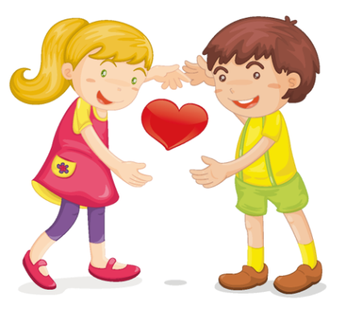

Самоанализ воспитательного часа «Почему люди ссорятся?»

Вы присутствовали на воспитательном часе: «Почему люди ссорятся?».
Данное мероприятие входит в систему мероприятий по формированию нравственно-этической культуры.
Основная цель: создание условий эффективного взаимодействия внутри детского коллектива.
Задачи:
– сообщить и дополнить знания детей о причинах возникновения ссор между людьми, выхода из конфликтной ситуации;
– определить особенности поведения в конфликтной ситуации;
– развитие коммуникативных навыков через участие в групповой беседе, индивидуальных заданиях;
– коррекция внимания, воображения, памяти, мышления, эмоциональной сферы детей через выполнение заданий и упражнений;
– воспитание гуманного отношения друг к другу.
Воспитательный час «Почему люди ссорятся?» был направлен на развитие личностных качеств у подростков: коллективизм, отзывчивость, доброта,
Данное мероприятие соответствует воспитательным требованиям.
В занятии использовались методы:
Словесные: беседа, объяснение, чтение.
Наглядные:презентация, фотографии людей, бланки с тестами.
Практические: игры и задания на разрешение проблемных ситуаций, задания направленные на самоанализ и познание друг друга.
А также методы стимулирования: похвала, создание ситуации успеха.
Все методы соответствуют возрастным особенностям воспитанников группы и уровню их развития.
Подготовительным этапом воспитательного часа являлись занятия, проводимые в группе ранее: Игра «Давайте говорить друг другу комплемент», беседа «Вместе тесно, а врозь скучно».
В ходе самого мероприятия ребята проявляли собранность, ответственность, ответы товарищей не перебивали, проявляли уважение.
Работа в ходе занятия проходила организованно. В переходе от одной части к другой не было заминок и технической погрешности. Продолжительность и ход воспитательного часа соответствует заранее продуманной программе.
В течение занятия я старалась вызвать интерес к содержанию мероприятия, создать необходимый психологический настрой.
В целом, на мой взгляд, воспитательное мероприятие «Почему люди ссорятся?» прошло успешно. Воспитанники получили информацию, которая может помочь им бесконфликтно взаимодействовать в коллективе сверстников.

